关于举办首届湖南省研究生新能源
创新设计大赛的通知
各研究生培养单位：
为深入推动新能源领域科学研究与技术创新，提升研究生创新思维、科研能力与实践热情，引导研究生运用专业知识，通过观察、分析与研判，产出具有实际价值的创新性成果，培养善于挖掘科研价值、具备科研创新意识的创新型人才，经省教育厅同意，决定举办首届湖南省研究生新能源创新设计大赛，现将有关事项通知如下：
一、竞赛组织
本届大赛由湖南省教育厅主办，湘潭大学承办。大赛设组织委员会，全面负责赛事的组织与管理并协调各方资源，大赛组织委员会组建以省内材料类专家为主体的专家评审委员会，开展评审工作，确保赛事公平、公正。竞赛组委会办公室设在湘潭大学材料科学与工程学院。
二、参赛对象及方式
参赛对象：湖南省在籍（包含全日制与非全日制）研究生，鼓励优秀高年级本科生参赛。
参赛组队：
1.参赛形式：以团队形式参赛，每队参赛人员不超过3人，由研究生担任队长，每人只允许参加一个参赛队伍，可配备1-2名指导教师。
2.组队要求：竞赛鼓励跨校、跨院、跨学科、跨专业、跨年级组队，但每件参赛作品限由一个单位推送，以确保作品归属明确。
三、参赛要求
1.参赛领域：涵盖储能、光伏、风电、光热、氢能、太阳能、催化、生物质能等领域的相关材料。
2.作品报告要求：参赛队伍需围绕选题设计一种新材料或材料制备新工艺，并提交作品报告。报告内容应包括：研究背景、作品创新点、应用前景及经济效益（或未来应用场景与实施方案）、指导教师意见，以及支撑材料等。
3.作品原创性要求：参赛作品必须为原创，且未曾在其他赛事中获奖。提交作品最后需附原创性声明，加盖学院公章。若在比赛或公示期间发现作品已获其他赛事奖项，将取消参赛队伍的成绩和奖项。
4.作品提交形式：初赛阶段需提交PDF格式的作品报告电子文档和PPT海报；决赛阶段可额外提交实物作品进行现场展示；每支参赛队伍仅限提交一份作品。
四、赛程安排
大赛分为初赛/报名、复赛/函证和决赛/答辩三个阶段，具体赛程安排如下：
1.初赛/报名：初赛由各高校自行组织。每所学校可推选不超过10支参赛队伍进入复赛。
各高校需于2025年10月15日前，将以下材料整理打包后发送至竞赛组委会指定工作邮箱，所有文件命名格式为“学校+队名”：
- 参赛作品信息表：PDF格式；
- 参赛作品：参赛海报（尺寸80cm*180cm，模式自定义）；
（3）作品报告书：PDF格式，包含“指导教师意见”栏，签字盖章后扫描并嵌入报告书相应位置；
（4）报名汇总表：Excel表格电子档；
（5）研究成果支撑材料：需附支撑材料目录，并置于作品报告书末尾。所有文件需按要求命名，打包后统一提交。逾期未提交或格式不符合要求的材料将不予受理。
2.复赛/函评：竞赛组委会将于10月16日前对资料进行整理并上传投票程序，10月16日-10月23日为投票阶段，10月23日选出最佳人气奖。10月24日前，以函评方式完成所有参赛作品的评审。所有参赛作品将根据研究领域或方向进行分组评审，每组作品由5名专家负责评审，采用百分制评分方式。竞赛组委会将根据作品得分从高到低依次遴选入围决赛名单（结合决赛答辩产出一等奖和二等奖）及三等奖获奖作品（三等奖作品无需答辩）。入围决赛队伍名单将于10月25日前通知各高校。
3.决赛/答辩：竞赛组委会将根据队伍性质和分赛道安排，组织入围决赛的队伍分组进行现场答辩。每组答辩将邀请5名评审专家进行现场评分，评分采用百分制。
决赛要求：
（1）参赛队伍需提前准备PPT，并将PPT拷贝至会场电脑；
（2）所有参赛成员均需参加现场答辩，未到场成员将不发放奖励证书（特殊情况除外）；
（3）汇报时间不超过6分钟，专家提问环节不超过4分钟。
决赛计划于2025年11月中旬举行，具体时间将另行通知。请各参赛队伍提前做好准备，确保按时参赛。
五、奖项设置
大赛设立以下奖项：
1.团队奖：按参赛队伍总数的10%、20%、30%分别设置一等、二等和三等奖队伍数。三等奖由函评成绩直接评选得出。一、二等奖根据函评与答辩情况进行综合评选，总成绩由函评（30%）与答辩（70%）加权计算。
2.优秀组织奖：依据校内初赛组织情况、参赛资料规范性、决赛配合度及省赛获奖表现等，综合评选若干个优秀组织奖。
3.优秀指导教师奖：颁发给指导研究生团队获得一等奖的教师。
所有奖项评选遵循公平、公正、公开原则，确保竞赛质量与公信力。
六、其他事项
1.本届大赛不收取报名费及参赛费，实验和比赛费用由各参赛队伍自理。
2.没有上交申报书或赛程中没有按时递交相关材料的队伍视为弃权。
3.有关大赛的具体事项，由竞赛组委会负责通知。
七、联系方式
联系人：雷维新、许国保
邮箱：553548163@qq.com
电话：13469315204（雷老师），13135324846（许老师）
地址：湖南省湘潭市雨湖区湘潭大学材料科学与工程学院
大赛交流QQ群：594866779；扫描下方二维码进群。
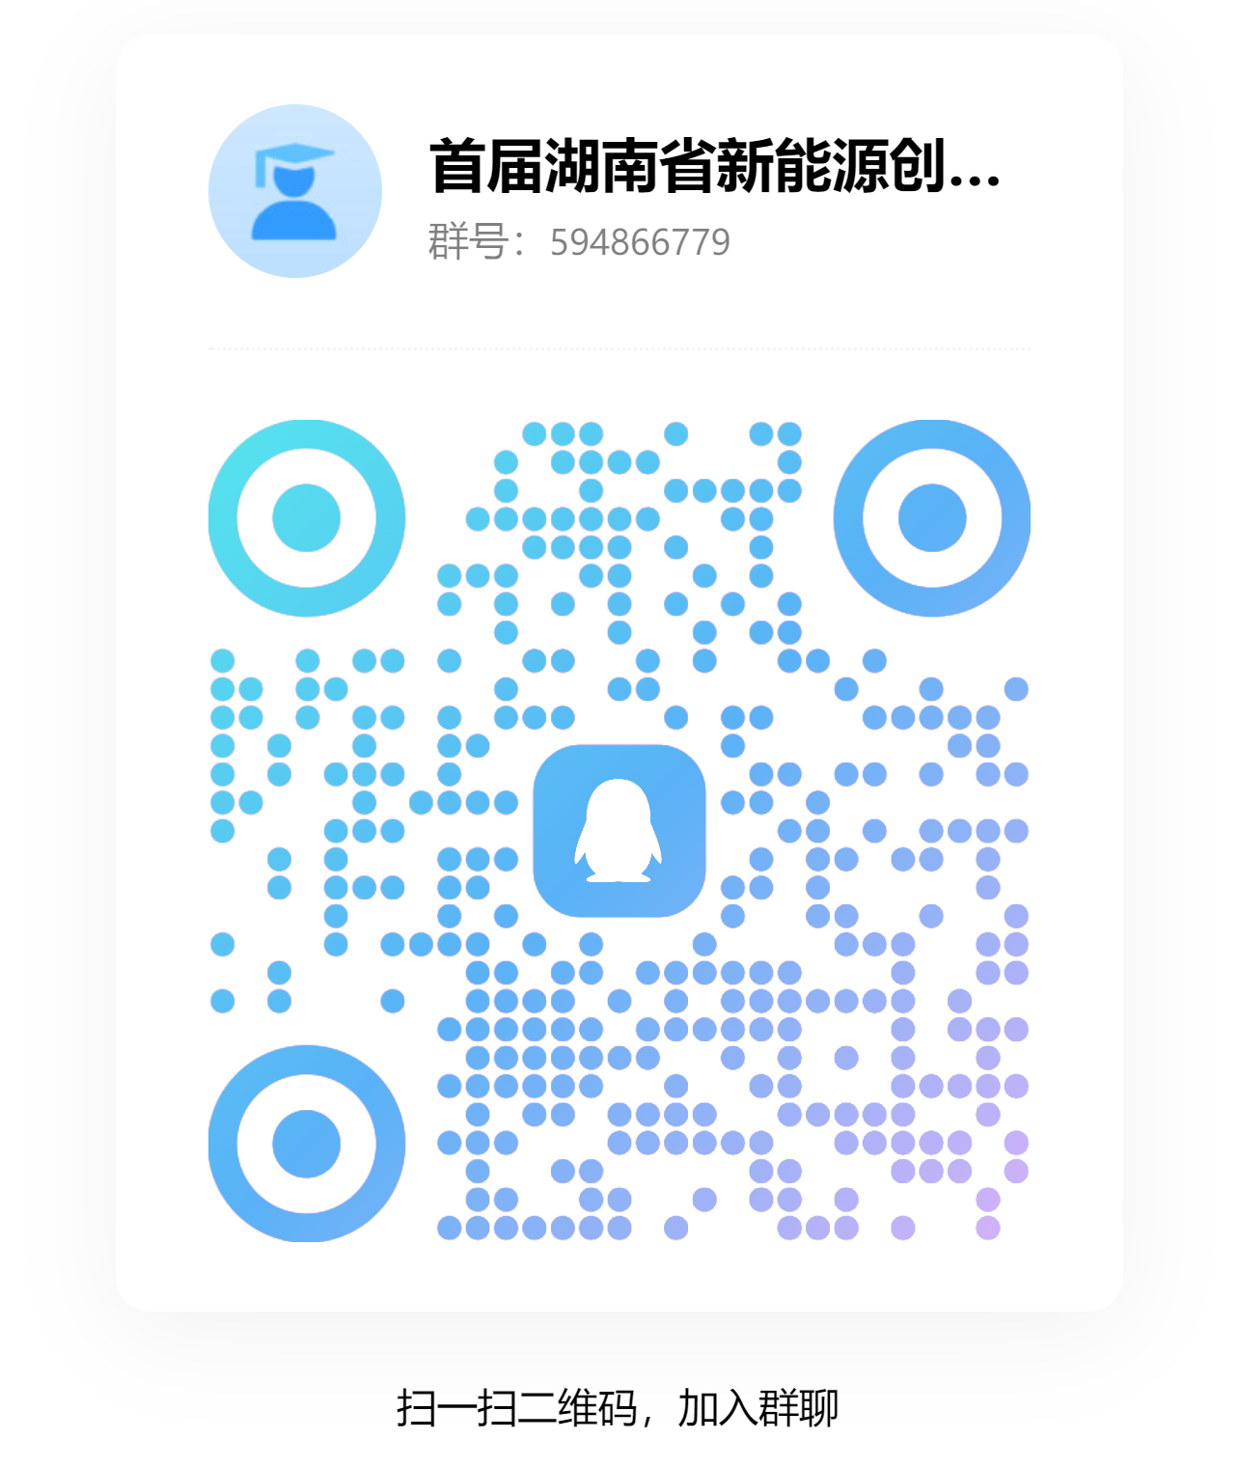
附件：1.作品信息表
2.作品报告书
3.参赛承诺书
4.报名汇总表

湖南省研究生新能源创新设计大赛组委会
湘潭大学（代章）
2025年8月28日

